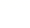
2020年辽宁省营口市中考数学真题试卷及解析

一、选择题（下列各题的备选答案中，只有一个是正确的，每小题3分，共30分）
1．﹣6的绝对值是（ ）
A．6 B．﹣6 C．$\frac{1}{6}$ D．$-\frac{1}{6}$
2．如图所示的几何体是由四个完全相同的小正方体搭成的，它的俯视图是（ ）
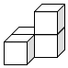
A．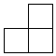 B．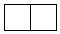 C．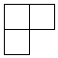 D．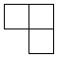
3．下列计算正确的是（ ）
A．x²•x³＝x⁶ B．xy²$-\frac{1}{4}$xy²$=\frac{3}{4}$xy²
C．（x+y）²＝x²+y² D．（2xy²）²＝4xy⁴
4．如图，AB∥CD，∠EFD＝64°，∠FEB的角平分线EG交CD于点G，则∠GEB的度数为
（ ）
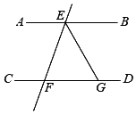
A．66° B．56° C．68° D．58°
5．反比例函数y$=\frac{1}{x}$（x＜0）的图象位于（ ）
A．第一象限 B．第二象限 C．第三象限 D．第四象限
6．如图，在△ABC中，DE∥AB，且$\frac{CD}{BD}=\frac{3}{2}$，则$\frac{CE}{CA}$的值为（ ）
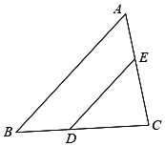
A．$\frac{3}{5}$ B．$\frac{2}{3}$ C．$\frac{4}{5}$ D．$\frac{3}{2}$
7．如图，AB为⊙O的直径，点C，点D是⊙O上的两点，连接CA，CD，AD．若∠CAB＝40°，则∠ADC的度数是（ ）
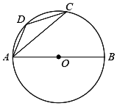
A．110° B．130° C．140° D．160°
8．一元二次方程x²﹣5x+6＝0的解为（ ）
A．x₁＝2，x₂＝﹣3 B．x₁＝﹣2，x₂＝3
C．x₁＝﹣2，x₂＝﹣3 D．x₁＝2，x₂＝3
9．某射击运动员在同一条件下的射击成绩记录如下：
射击次数 | 20 | 80 | 100 | 200 | 400 | 1000
“射中九环以上”的次数 | 18 | 68 | 82 | 168 | 327 | 823
“射中九环以上”的频率（结果保留两位小数） | 0.90 | 0.85 | 0.82 | 0.84 | 0.82 | 0.82
根据频率的稳定性，估计这名运动员射击一次时“射中九环以上”的概率约是（ ）
A．0.90 B．0.82 C．0.85 D．0.84
10．如图，在平面直角坐标系中，△OAB的边OA在x轴正半轴上，其中∠OAB＝90°，AO＝AB，点C为斜边OB的中点，反比例函数y$=\frac{k}{x}$（k＞0，x＞0）的图象过点C且交线段AB于点D，连接CD，OD，若S_{△OCD}$=\frac{3}{2}$，则k的值为（ ）
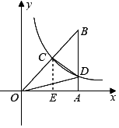
A．3 B．$\frac{5}{2}$ C．2 D．1
二、填空題（每小题3分，共24分）
11．ax²﹣2axy+ay²＝ ．
12．长江的流域面积大约是1800000平方千米，1800000用科学记数法表示为 ．
13．（3$\sqrt{2}+\sqrt{6}$）（3$\sqrt{2}-\sqrt{6}$）＝ ．
14．从甲、乙、丙三人中选拔一人参加职业技能大赛，经过几轮初赛选拔，他们的平均成绩都是87.9分，方差分别是S_{甲}²＝3.83，S_{乙}²＝2.71，S_{丙}²＝1.52．若选取成绩稳定的一人参加比赛，你认为适合参加比赛的选手是 ．
15．一个圆锥的底面半径为3，高为4，则此圆锥的侧面积为 ．
16．如图，在菱形ABCD中，对角线AC，BD交于点O，其中OA＝1，OB＝2，则菱形ABCD的面积为 ．
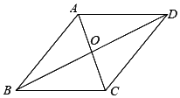
17．如图，△ABC为等边三角形，边长为6，AD⊥BC，垂足为点D，点E和点F分别是线段AD和AB上的两个动点，连接CE，EF，则CE+EF的最小值为 ．
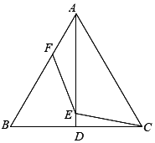
18．如图，∠MON＝60°，点A₁在射线ON上，且OA₁＝1，过点A₁作A₁B₁⊥ON交射线OM于点B₁，在射线ON上截取A₁A₂，使得A₁A₂＝A₁B₁；过点A₂作A₂B₂⊥ON交射线OM于点B₂，在射线ON上截取A₂A₃，使得A₂A₃＝A₂B₂；…；按照此规律进行下去，则A₂₀₂₀B₂₀₂₀长为 ．
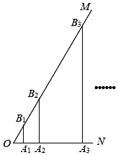
三、解答题（19小题10分，20小题10分，共20分）
19．（10分）先化简，再求值：（$\frac{4-x}{x-1}-$x）$÷\frac{x-2}{x-1}$，请在0≤x≤2的范围内选一个合适的整数代入求值．

20．（10分）随着“新冠肺炎”疫情防控形势日渐好转，各地开始复工复学，某校复学后成立“防疫志愿者服务队”，设立四个“服务监督岗”：①洗手监督岗，②戴口罩监督岗，③就餐监督岗，④操场活动监督岗．李老师和王老师报名参加了志愿者服务工作，学校将报名的志愿者随机分配到四个监督岗．
（1）李老师被分配到“洗手监督岗”的概率为 ；
（2）用列表法或画树状图法，求李老师和王老师被分配到同一个监督岗的概率．

四、解答题（21小题12分，22小题12分，共24分）
21．（12分）“生活垃圾分类”逐渐成为社会生活新风尚，某学校为了了解学生对“生活垃圾分类”的看法，随机调查了200名学生（每名学生必须选择且只能选择一类看法），调查结果分为“A．很有必要”“B．有必要”“C．无所谓”“D．没有必要”四类．并根据调查结果绘制了图1和图2两幅统计图（均不完整），请根据图中提供的信息，解答下列问题：
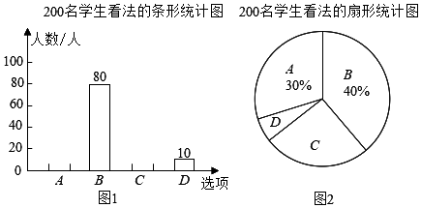
（1）补全条形统计图；
（2）扇形统计图中“D．没有必要”所在扇形的圆心角度数为 ；
（3）该校共有2500名学生，根据调查结果估计该校对“生活垃圾分类”认为“A．很有必要”的学生人数．

22．（12分）如图，海中有一个小岛A，它周围10海里内有暗礁，渔船跟踪鱼群由东向西航行，在B点测得小岛A在北偏西60°方向上，航行12海里到达C点，这时测得小岛A在北偏西30°方向上，如果渔船不改变方向继续向西航行，有没有触礁的危险？并说明理由．（参考数据：$\sqrt{3}≈$1.73）
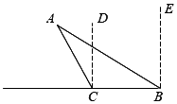

五、解答题（23小题12分，24小题12分，共24分）
23．（12分）如图，△ABC中，∠ACB＝90°，BO为△ABC的角平分线，以点O为圆心，OC为半径作⊙O与线段AC交于点D．
（1）求证：AB为⊙O的切线；
（2）若tanA$=\frac{3}{4}$，AD＝2，求BO的长．
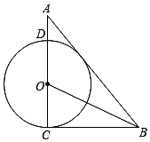

24．（12分）某超市销售一款“免洗洗手液”，这款“免洗洗手液”的成本价为每瓶16元，当销售单价定为20元时，每天可售出80瓶．根据市场行情，现决定降价销售．市场调查反映：销售单价每降低0.5元，则每天可多售出20瓶（销售单价不低于成本价），若设这款“免洗洗手液”的销售单价为x（元），每天的销售量为y（瓶）．
（1）求每天的销售量y（瓶）与销售单价x（元）之间的函数关系式；
（2）当销售单价为多少元时，销售这款“免洗洗手液”每天的销售利润最大，最大利润为多少元？

六、解答题（本题满分14分）
25．（14分）如图，在矩形ABCD中，AD＝kAB（k＞0），点E是线段CB延长线上的一个动点，连接AE，过点A作AF⊥AE交射线DC于点F．
（1）如图1，若k＝1，则AF与AE之间的数量关系是 ；
（2）如图2，若k≠1，试判断AF与AE之间的数量关系，写出结论并证明；（用含k的式子表示）
（3）若AD＝2AB＝4，连接BD交AF于点G，连接EG，当CF＝1时，求EG的长．
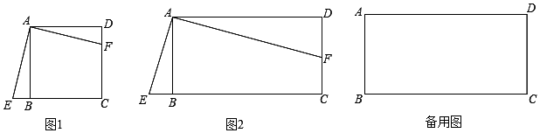

七、解答题（本题满分14分）
26．（14分）在平面直角坐标系中，抛物线y＝ax²+bx﹣3过点A（﹣3，0），B（1，0），与y轴交于点C，顶点为点D．
（1）求抛物线的解析式；
（2）点P为直线CD上的一个动点，连接BC；
①如图1，是否存在点P，使∠PBC＝∠BCO？若存在，求出所有满足条件的点P的坐标；若不存在，请说明理由；
②如图2，点P在x轴上方，连接PA交抛物线于点N，∠PAB＝∠BCO，点M在第三象限抛物线上，连接MN，当∠ANM＝45°时，请直接写出点M的坐标．
